# Actividades 26: Dar de alta a un usuario

Autor

Martínez Buenrostro Jorge Rafael

Profesor

Eduardo Filemón Vázquez Santacruz

27 de enero de 2024

Esta actividad consiste en implementar el ejemplo que se encuentra en la presentación cursoAyD2023Diseño, páginas 75-80, en el contexto del proyecto.

Flujo de interacción “ideal”

**Precondición. –** El usuario ha ingresado al sitio.

1. El usuario da clic en la opción “*Regístrate”.*
2. El sistema muestra la ventana para registrar un nuevo usuario.
3. El usuario ingresa su nombre y la fecha de nacimiento.
4. El sistema valida la fecha de nacimiento.
5. El usuario ingresa su correo electrónico.
6. El sistema verifica si el correo del usuario ya existe, si existe indica que es válido; en caso contrario indica que no es válido.
7. El usuario ingresa la contraseña en ambos campos de texto.
8. El sistema valida que las contraseñas sean válida e iguales entre ellas.
9. El usuario da clic en el botón “*Registrar”.*
10. El sistema crea el nuevo usuario y manda un mensaje de éxito.

Paso 1. Identificar los módulos

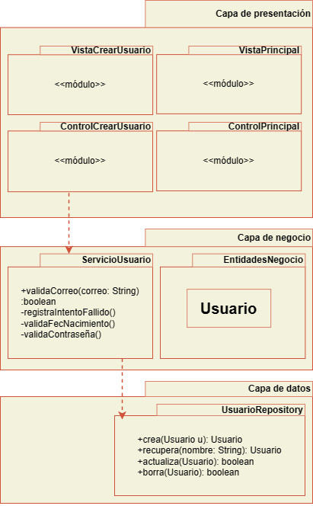

Figura 1. Diagrama de capas

Los módulos los podemos dividir dependiendo en la capa en la que se encuentran. Estas capas son: presentación, negocio y datos. En la capa de presentación se encuentras los módulos de vista y los módulos de control. Los módulos de vista pueden contener varias ventanas y los de control generalmente mapea hacia una sola clase. Dentro de la capa de negocio se encuentra un módulo de servicio por cada entidad del modelo de dominio. En la capa de datos se encuentra un módulo “*repository”* por cada entidad. En la siguiente *Figura 1* se puede ver diagrama de capas con los módulos identificados.

Paso 2. Diagrama de secuencia

En la siguiente *Figura 2* se encuentra el diagrama de secuencia. En éste se muestran objetos o componentes y la interacción entre ellos.

Paso 3. Identificar las interfaces de los módulos

Una vez identificados los módulos, debemos identificar sus interfaces. Para ello, debemos entender, en tiempo de ejecución, como colaboran los componentes y objetos derivados de nuestros módulos y clases para llevar a cabo las historias de usuario. Para ello usamos diagramas de secuencia. En la *Figura 3* está el diagrama de capas con interfaces.

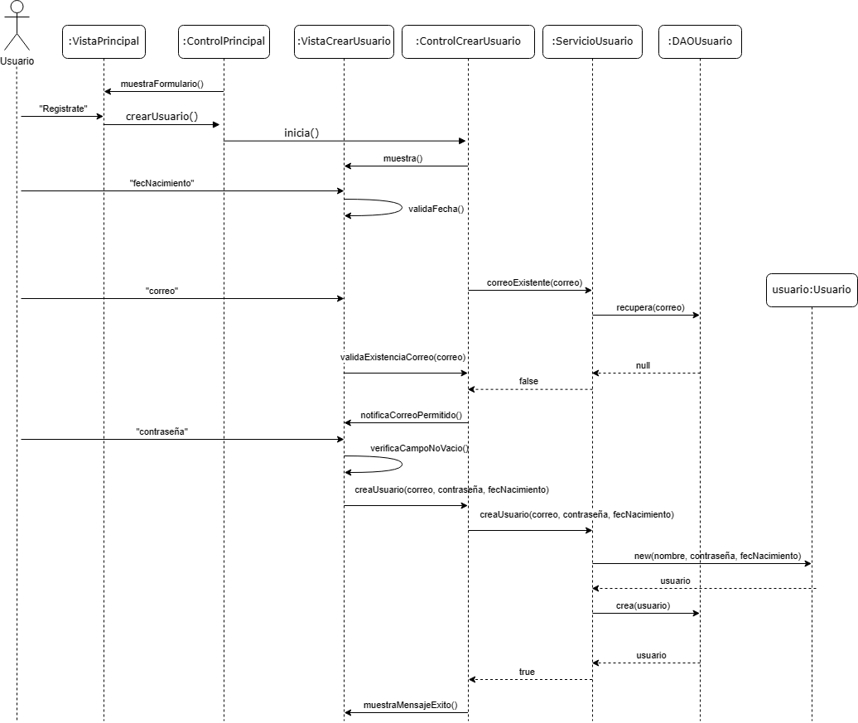

Figura 2. Diagrama de secuencia

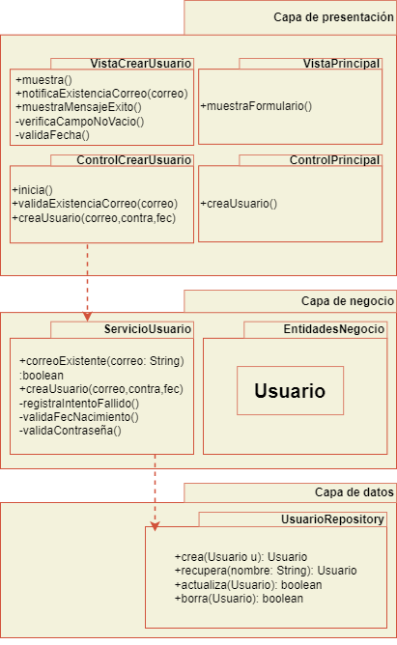

Figura 3. Diagrama de capas con interfaces